Selección de un cable de fibra óptica
Artículo desarrollado por Miguel Angel Matesanz, Director Comercial de C3 Comunicaciones

La selección del cable de fibra óptica más apropiado para una aplicación concreta es una tarea cada vez más frecuente; tanto para los departamentos de ingeniería como para los compradores de las diferentes empresas. Consecuencia directa del aumento de utilización de este medio de transmisión en todo tipo de instalaciones; esta tarea ha dejado de ser un trabajo de especialistas para volverse un cometido cada vez mas frecuente para la generalidad de los responsables de estos departamentos en todo tipo de Compañías.
A continuación, realizamos un recorrido por los requisitos exigibles a los diferentes componentes de un cable óptico, así como a las respuestas ofrecidas por el mercado y las claves para una correcta identificación de la oferta.

Es cada vez más frecuente el que los responsables de la compra o instalación de un cable óptico se encuentren con definiciones del tipo de:
- “Cable de ‘n’ fibras multimodo para interior/exterior, antihumedad y antirroedores”, o
- “Cable de ‘n’ fibras monomodo, dieléctrico y con cubierta ignífuga”.
¿Es esto suficiente para una exacta descripción de lo necesario? ¿Qué datos son precisos para lograr una definición ajustada de lo necesario?
Revisemos con un cierto detalle la estructura de un cable de este tipo, para así poder dar respuesta a estas preguntas:

Descripción genérica de un cable de fibra óptica.
Los cables ópticos están formados por dos componentes básicos, cada uno de los cuales debe ser seleccionado adecuadamente en función de la especificación recibida, o del trabajo a desarrollar:
- El núcleo óptico: Formado por el conjunto de las fibras ópticas, conforma el sistema guía-ondas responsable de la transmisión de los datos. Sus características vendrán definidas por la naturaleza de la red a instalar. Definirá si se trata de un cable con fibras Monomodo, Multimodo o mixto.
- Los elementos de protección: Su misión consiste en proteger al núcleo óptico frente al entorno en el que estará situado el cable, y consta de varios elementos (Cubiertas, armadura, etc.) superpuestos en capas concéntricas a partir del núcleo óptico. En función de su composición, el cable será de interior, de exterior, para instalar en conducto, aéreo, etc.

El núcleo óptico: Tipos de fibras:
Básicamente, las fibras ópticas presentes a la fecha en nuestro mercado se dividen en dos grandes grupos, generalmente seleccionadas en función de la aplicación a desarrollar:

Fibra óptica Monomodo: Para necesidades de larga distancia o gran ancho de banda. Queda plenamente definida por las siglas SM seguida de la norma correspondiente, como por ejemplo:

Tipo de fibra | Aplicación tipo
SM G652 B; SMG652D | Redes de datos (OS1), seguridad, Telecom
SM G 655 | Telecom muy larga distancia
SM G657 A & B | Telecom. (FTTx); CPDs
Tabla 1: Diferentes tipos de fibra SM

Los cables suministrados en formatos estándar por los diferentes fabricantes suelen estar construidos con fibras del tipo incluido en la primera fila de la tabla 1, por lo que cualquier otro tipo deberá ser indicado expresamente.

Fibra óptica Multimodo: Utilizada habitualmente en redes locales (LAN), de vigilancia o seguridad.
Su definición consta de tres partes:
- MM (Siglas correspondientes a la denominación MultiMode)
- Relación núcleo/revestimiento (Normalmente 50/125 ó 62,5/125)
- Tipo de fibra: OM1, OM2 u OM3 según la tabla siguiente:

Canal de fibra | 100BaseT | 1000 Base Sx | 1000 Base Lx | 10G Base SR/SW
OF300 | OM1 | OM2 | OM1/OM2 | OM3
OF 500 | OM1 | OM2 | OM1/OM2 | SM
Of 2000 | OM1 | SM | SM | SM
Tabla 2: Tipo de fibra en función de la longitud del canal Ethernet

Las redes de seguridad (control industrial y vídeo banda base) utilizan fibras MM (tipos OM1 u OM2 indistintamente), de 62,5/125 o 50/125 en función de los requerimientos de distancia.

El núcleo óptico: Tipos de construcciones
Para poder dotar a las fibras ópticas de las mínimas protecciones (contra la humedad, resistencia a la tracción, etc.) necesarias para constituir la base de un cable, se emplean dos sistemas:

- Construcción ajustada. Consiste en dotar a cada fibra individualmente de una protección plástica extrusionada directamente sobre ella, hasta alcanzar un diámetro de 900 µm. Se sitúan hilaturas de Aramida o fibra de vidrio rodeando las fibras para conseguir la resistencia a la tracción necesaria. Con esta base se construye el cable. Su principal ventaja es una óptima protección antihumedad y unas considerables flexibilidad y resistencia mecánica. Su principal inconveniente es la dificultad para elaborar cables de más de 24 fibras.
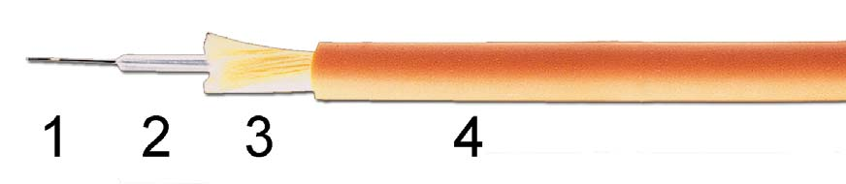
Figura 1: Descripción de un cable de estructura ajustada Fibra
- Buffer
- Recubrimiento
- Aramida
- Cubierta

- Construcción holgada: Las fibras individuales, conservando su diámetro exterior de 250 µm, son alojadas, en número de hasta 24, en el interior de tubos plásticos conteniendo gel hidrófugo que actúa como protector antihumedad. Los cables tipo-R cuentan con gel entre los diferentes tubos como protección suplementaria. Este método permite la fabricación, utilizando estos tubos como elemento de base, de cables con gran número de fibras (mono tubo hasta 24 fibras y multi tubo en adelante- hasta 256 fibras ópticas) y diámetros exteriores relativamente reducidos. El núcleo óptico así constituido se complementa con un elemento para dotarlo de resistencia a la tracción (varilla flexible metálica o dieléctrica como elemento central; o hilaturas de Aramida o fibra de vidrio situadas periféricamente.) Como inconvenientes cabe señalar la posibilidad de desprotección frente a la humedad en tramos verticales, consecuencia de la fluidez del gel, o la relativa fragilidad frente a la rotura de las fibras individuales.
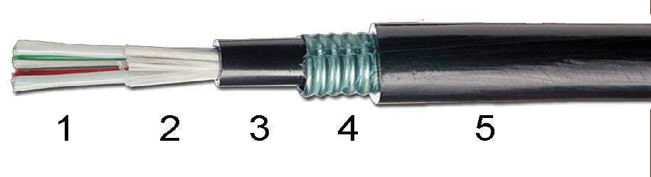
Figura 2: Cable de fibra óptica de estructura holgada (DPESP de OPTRAL)
- Tubos plásticos conteniendo fibras a 250 µm
- Elemento resistente periférico (Hilaturas de fibra de vidrio)
- Cubierta interior PE
- Armadura de chapa de acero corrugado
- Cubierta exterior PE

Estructura holgada | Estructura ajustada
- Varias fibras por tubo  - Con gel hidrófugo  - Menor flexibilidad  - Acabado laborioso (Fusión)  - Densidad de fibras alta | - Una fibra por buffer  - Sin gel hidrófugo  - Gran flexibilidad  - Acabado sencillo y sólido (Conectorización)  - Densidad de fibras baja
Aplicación tipo: Telecom, Uso exterior en comunicaciones de tráfico | Aplicación tipo: Redes LAN, Seguridad, CCTV, Comunicaciones industriales
Tabla 3: Resumen de las características de las estructuras holgada y ajustada.
Los elementos de protección: Las cubiertas
Son aquellas partes del cable, que, en contacto con su entorno, conforman una barrera frente a posibles agresiones de agentes externos.
Construidas generalmente con diferentes materiales plásticos, cuyas características se resumen en la tabla 4, toman la forma de cubierta única en los cables llamados “de interior” y de cubiertas interior (próxima al núcleo óptico) y exterior (en contacto con el medio) separadas por una armadura. Esta doble cubierta tiene como misión el mantener la protección del núcleo en el caso de la destrucción de la primera; como puede suceder en el caso de ataque de roedores o punzonado accidental.

Descripción

PE

LSZH

PUR

PA

NBR

ETFE

Material tipo

Polietileno lineal de media/baja densidad

Poliolefina LSZH

Poliuretano

Poliamida

Caucho Nitrílico

Teflón ETFE

Gama temperaturas (ºC.)

+80/-60

+80/-25

+75/-40

-40/+115

+75/-40

-200/+150

Resistencia intemperie

Buena

Aceptable

Aceptable

Buena

Excelente

Buena

Resistencia aceites

Regular

Deficiente

Excelente

Excelente

Buena

Excelente

Resistencia ácidos

Buena

Regular

Mala

Deficiente

Buena

Excelente

Resistencia hidrocarburos

Mala

Regular

Excelente

Buena

Regular

Excelente

Resistencia agua

Excelente

Regular

Aceptable

Aceptable

Buena

Excelente

Resistencia mecánica

Buena

Aceptable

Excelente

Buena

Buena

Excelente

Resistencia al fuego

Humos Nocivos
No propaga la llama

No propaga el incendio. Baja emisión humos

Humos nocivos

Humos nocivos

Humos nocivos

Humos nocivos
Baja flamabilidad

Aplicación tipo

Cables de exterior aereos o en conducto

Cables de interior y campus

Cables de exterior o directamente enterrados

Cables en conductos saturados

Cables de campus en entornos industriales

Cables de campus en entornos industriales

Tabla 4: Resumen de las características básicas de los materiales empleados en las cubiertas de los cables

Los elementos de protección: las armaduras.
Su misión, dentro del cable, consiste en proporcionar una protección suplementaria frente a determinadas agresiones, como pueden ser el aplastamiento, los ataques de los roedores, el fuego, etc.
Consisten generalmente en elementos (varillas, hilaturas, trenzas ó láminas) de acero, o fibra de vidrio situadas entre las dos cubiertas (si existen) o bajo la cubierta exterior en los cables de esta estructura.
Las armaduras metálicas, quizás más eficaces como protección contra los roedores, presentan el inconveniente de suprimir una de las ventajas buscadas en un enlace de fibra óptica, su característica de enlace dieléctrico.
Las armaduras dieléctricas suelen ser de varios tipos:
- Varillas de fibra de vidrio: muy sólidas, proporcionan una alta rigidez al cable
- Hilaturas de fibra de vidrio: mantienen la flexibilidad, presentan un efecto disuasorio frente a los roedores, pero su eficacia disminuye en las curvas del tendido, por desplazamiento.
- Trenza de fibra de vidrio: Añade a las ventajas anteriores (dielectricidad y efecto disuasorio) una protección permanente, y en algunos cables (como el tipo CDAD de OPTRAL) constituye una barrera frente al fuego.

Una vez tomadas en cuenta las consideraciones anteriores, queda un importante punto por analizar:
¿Cómo se trasladan todas estas características a la denominación de los cables de fibra óptica, para una fácil y rápida identificación?

La identificación de los cables de fibra óptica:
DESIGNACIÓN CABLES CONFORME DIN-VDE 0888
1 | 2 | 3 | 4 | 5 | 6 | 7 | 8 | 9 | 10 | 11 | 12

1) J = Interior (Indoor)
A = Exterior (Exterior)
2) V = Semi-Tight Buffer
K = Tight Buffer
W = Loose (1 fibre)
D = Loose (Multi-Fibre)
3) S = Elemento Central Metálico
4) Q = Núcleo óptico bloqueante al agua con materiales hinchables
F = Núcleo óptico relleno de gel
5) (ZN) = Elementos de Tracción No Metálicos
(ZN)B = Elementos de Tracción No Metálicos resistente a roedores
6) Y = Cubierta PVC
H = Cubierta 0H
2Y = Cubierta PE
7) (SR) = Armadura Acero Corrugado
8) Y = Cubierta PVC
H = Cubierta 0H
2Y = Cubierta PE
9) Numero Fibras. Tubos x Fibras
10) Tipo Fibra. E = Monomodo / G = Multimodo
11) Núcleo / Revestimiento
12) Parámetros Fibras. Atenuación y Ancho de Banda
Tabla 5: Denominación de un cable óptico según DIN-VDE 0888

La tabla anterior describe la composición del cable óptico de fuera a dentro, permitiendo su fácil identificación. Así un cable tipo J-K(ZN)H12G50/125OM3 se correspondería con:
- J: Cable de interior
- K- Estructura ajustada
- ZN: Elementos de tracción no metálicos
- H: Cubierta LSZH (Cero halógenos)
- 12: 12 fibras
- G: Multimodo
- 50/125 OM3
Otra forma de denominar los cables de estructura holgada, utilizada por la mayoría de los agentes presentes en el mercado, suele ser su descripción, de fuera a dentro, utilizando símbolos del tipo de:
- P: Polietileno
- T: Material termoplástico LSZH
- D: FV : Fibra de vidrio
- S: Acero
- E: Estanco
- -R: Relleno
- -1 : Mono tubo
Así, un cable tipo PESP-R 8 x SM sería un cable estanco con doble relleno, estructura holgada, con doble cubierta de PE y armadura de acero, de 8 fibras ópticas SM
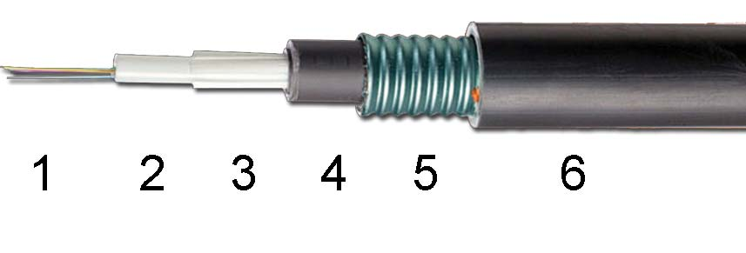
Figura 3: Cable DPESP-1 de OPTRAL
- Fibra óptica 250 µm
- Macro tubo plástico
- Elemento resistente periférico (Hilaturas de fibra de vidrio)
- Cubierta interior PE
- Armadura de chapa de acero corrugado
- Cubierta exterior PE

Los cables de estructura ajustada, utilizados generalmente en aplicaciones LAN y de seguridad, suelen utilizar denominaciones relacionadas con su aplicación genérica. Así, es habitual que encontremos en estos casos identificativos como los CDI (Cable de distribución de interior) o CDAD (Cable de Distribución Armado Dieléctrico). Es imprescindible, contrastar su construcción con los requisitos necesarios, recurriendo a la descripción técnica correspondiente:
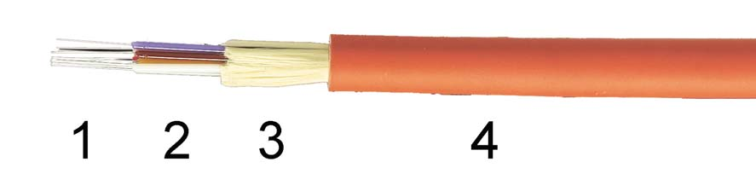
Figura 4: Cable CDI de OPTRAL (DIN J-K(ZN)H12G…)
- Fibra óptica
- Recubrimiento ajustado
- Refuerzo de Aramida
- Cubierta LSZH

Conclusión:
Habida cuenta lo anteriormente expuesto, al definir o localizar un cable de fibra óptica para una aplicación concreta, no parece ser suficiente con citar la aplicación genérica (por ej. “interior/exterior” o “antirroedores-antihumedad”), sino que es preciso identificar los diferentes componentes de su estructura (núcleo óptico, cubierta o cubierta, armadura) para así poder estar seguros de emplear el material adecuado y obtener los resultados buscados. Generalmente, una falta de uniformidad en los elementos comparados puede llegar a confusión. Veamos un ejemplo:
- Un cable con “armadura metálica y cubierta para exterior, de 24 fibras ópticas MM 50/125” puede corresponderse con:
  - Un cable tipo SP-124x50 OM1: mono cubierta, armadura de acero, mono tubo, 8 fibras de 50/125 OM1 (aptas para Gigabit 500 m. a 1300 nm). Protección moderada contra roedores
  - Un cable de tipo PESP-R 24 x 50 OM3: Cable de doble cubierta, armadura de acero, multi tubo de 50/125 OM3 (apto para 10Gigabit 300 m. a 1300 nm.).Alta protección contra roedores, elevada rigidez
  - Un cable tipo CDAM 24 x 50 OM2: Cable de estructura ajustada, doble cubierta, armadura de trenza de fibra de acero, 24 fibras 50/125 OM2 (apto para Gigabit 500 m.a 850 y 1300 nm).Alta protección contra roedores, flexible

Evidentemente, los precios no serán los mismos, pero las prestaciones tampoco, y el riesgo de cometer error existe.
Por ello, parece lógico deducir, que para la correcta identificación de un cable óptico es preciso recabar los siguientes datos:
- Núcleo óptico: Tipo y número de fibras, tipo de estructura ( Holgada o ajustada), tipo de elemento de tracción (Elemento central o periférico)
- Cubiertas: Número (Simple o doble) y tipo (Generalmente PE o LSZH. Casos especiales PUR o NBR)
- Armaduras: Dieléctrica (Varillas, hilaturas o trenza) ó metálica (Chapa corrugada de acero o trenza)
- En general: Características mecánicas requeridas por el proyecto, o tipo de instalación. (Resistencia a la tracción, radio de curvatura, etc.)

Una vez localizados estos datos, conoceremos y podremos comparar el cable entre las alternativas presentes; paso previo a una correcta selección. Como es habitual, la selección del cable más económico debe hacerse entre modelos semejantes en prestaciones y calidades.

